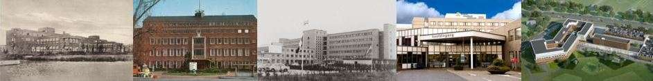
COMMISSIE HISTORIE ZAANSE ZIEKENHUIZEN
TOESTEMMINGSFORMULIER voor plaatsing op de Beeldbank van de CHZZ
www. historiezaanseziekenhuizen.nl

Ondergetekende(-n),
de heer/ mevrouw (doorhalen wat niet van toepassing is)
Achternaam en voorletters: ………………………………………………………….
Adres: …………………………………………………………………………………………….
Postcode en woonplaats: ……………………………………………………………….
Telefoonnummer: ………………………………………………………………………….
Mailadres: ………………………………………………………………………………………
Datum: ……………………………………………………………………........................

Handtekening:…………………………………………………………………………………

- geeft toestemming dat fotomateriaal , waarop ondergetekende is afgebeeld, op de beeldbank van de CHZZ mag worden geplaatst en geeft WEL/ NIET (doorhalen wat niet van toepassing is) toestemming ook de naam te vermelden.
- geeft toestemming dat fotomateriaal, waarvan ondergetekende de auteur is, op de beeldbank van de CHZZ mag worden geplaatst waarbij zijn/ haar naam als auteur op de Beeldbank vermeld zal worden.
U kunt dit formulier per post versturen naar
Commissie Historie Zaanse Ziekenhuizen, p.a. Treilerstraat 96, 1503 JK Zaandam
U kunt ook een gescande versie mailen naar: secretaris@historiezaanseziekenhuizen

